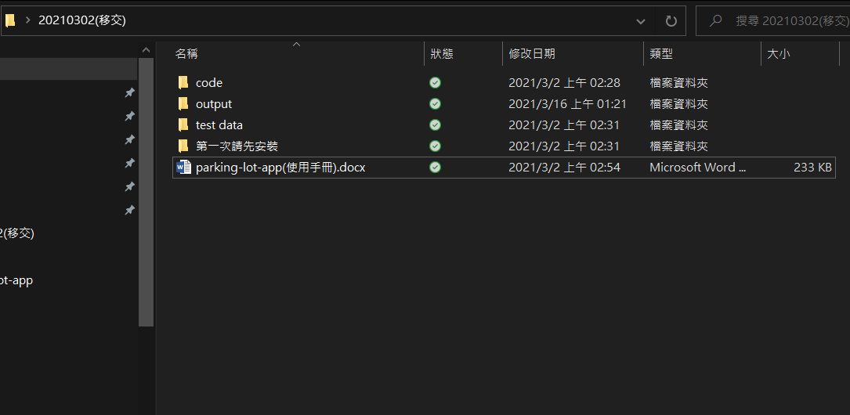

**2**

**3**

**1**

1. 第一次執行請先執行安裝檔
2. 執行code 資料夾裡面的parking-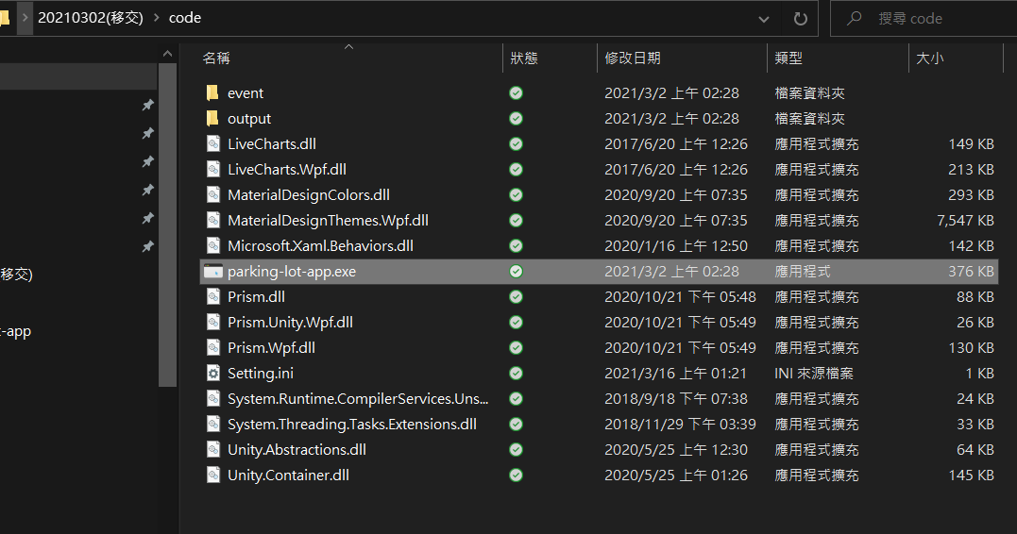lot-app.exe主程式
3. 在output資料夾檢查數據

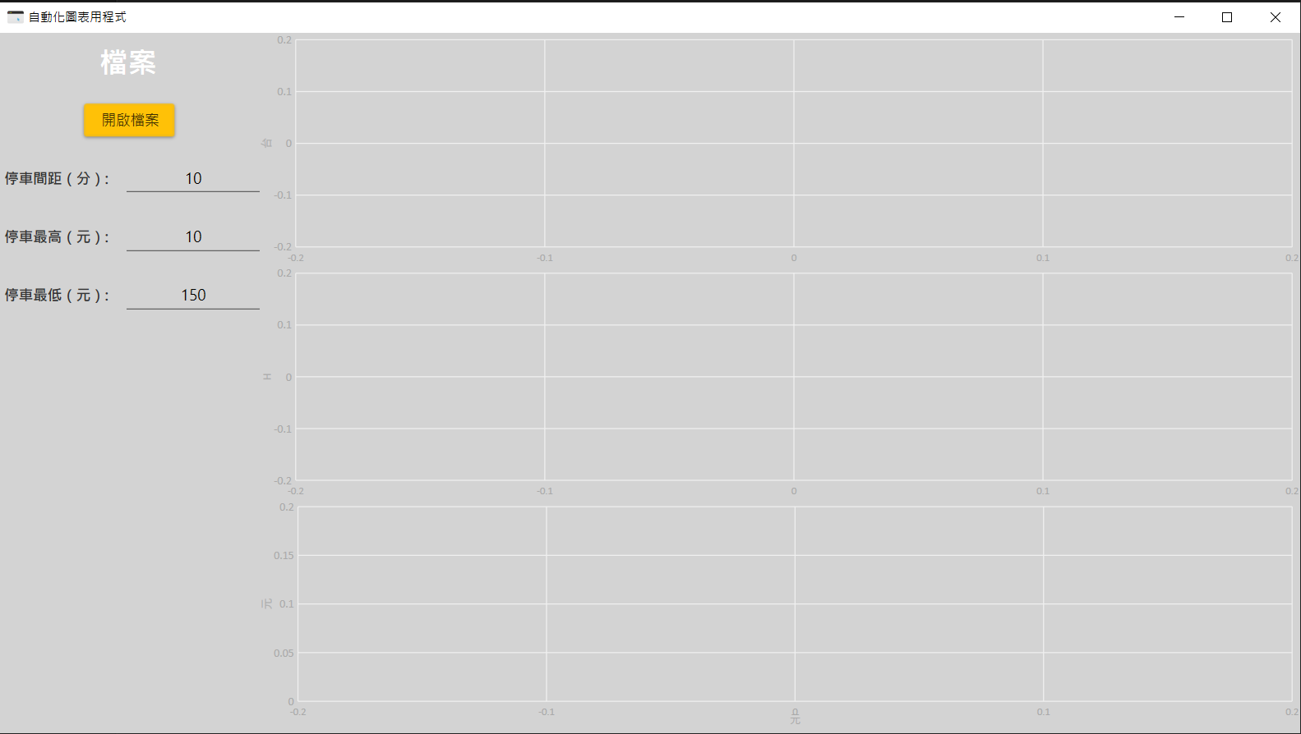

1. 請先調整間距與金額



1. 開啟要執行的檔案

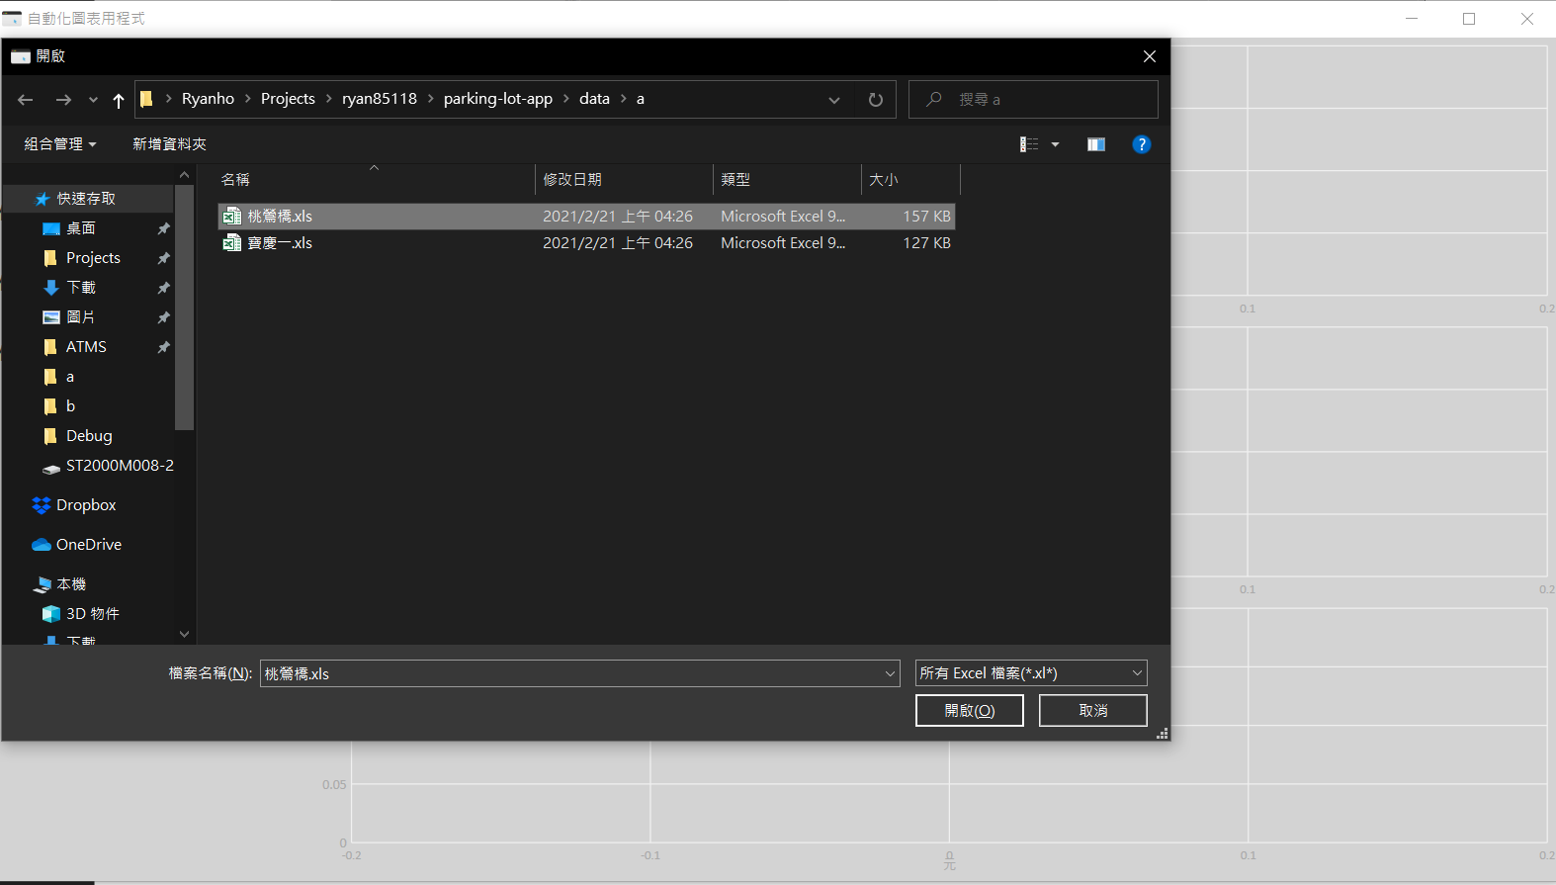

1. 數據存到output資料夾且圖表出現

